Министерство образования Республики Беларусь БЕЛОРУССКИЙ ГОСУДАРСТВЕННЫЙ УНИВЕРСИТЕТ ИНФОРМАТИКИ И РАДИОЭЛЕКТРОНИКИ

Инженерно-экономический факультет

Кафедра экономической информатики

Лабораторная работа №1

«Проектирование базы данных»

Вариант 2

|  |  |
| --- | --- |
| Выполнил: | студент группы 073601 Фигуренко И. О. |
| Проверил: | Ассистент  кафедры ЭИ Колопенько Е. А. |

Минск 2023

**Цель работы:** Получить теоретические знания и практические навыки реализации баз данных (БД). Осуществить анализ предметной области. Освоить концептуальное проектирование и научиться определять сущности и атрибуты БД. Научиться разрабатывать инфологическую модель БД в виде ER-диаграмм. Получить теоретические знания и практические навыки при физическом проектировании баз данных (БД). Научиться создавать даталогическую модель БД.

**Задание:**

На основании выбранного варианта выполнить следующее:

1. Выполнить анализ предметной области исследуемой организации;
2. Описать основные сущности предметной области;
3. Расставить существующие связи между сущностями: самостоятельно добавить в каждую сущность первичные ключи и установить внешние ключи между сущностями;
4. Построить инфологическую модель базы данных организации;
5. Построить даталогическую модель базы данных организации.

**БД – информационная система туристического агентства**. БД состоит из следующих таблиц: пансионаты, туры, клиенты, путевки, вид жилья. **Таблица пансионаты** имеет следующие атрибуты: название пансионата, адрес, город, страна, телефон, описание территории, кол-во комнат, наличие бассейна, наличие медицинских услуг, наличие спа-салона, уровень пансионата, расстояние до моря.

**Таблица вид жилья** имеет следующие атрибуты: название (дом, бунгало, квартира, 1-я комната, 2-я комната и т.д.), категория жилья (люкс, полулюкс, и т.д.), пансионат, описание условий проживания, цена за номер в сутки.

**Таблица туры** имеет следующие атрибуты: название тура (Европа, средняя Азия, тибет и т.д.), вид транспорта, категория жилья на ночь(гостиница, отель, палатка и т.д.), вид питания (одноразовое, двухразовое, трехразовое, завтраки), цена тура в сутки.

**Таблица клиенты** имеет следующие атрибуты: фамилия, имя, отчество, паспортные данные, дата рождения, адрес, город, телефон.

**Таблица путевки** имеет следующие атрибуты: клиент, пансионата, вид

жилья, дата заезда, дата отъезда, наличие детей, наличие мед. страховки, кол-во

**Ход работы:**

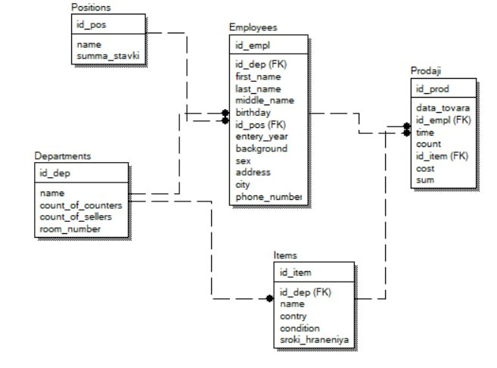

Рисунок 1.1 – “Схема связей между таблицами”

**Вывод:** ознакомился с инструментами ErWin для формирования структуры связей между таблицами в базе данных.